Όνομα: _ _ _ _ _ _ _ _

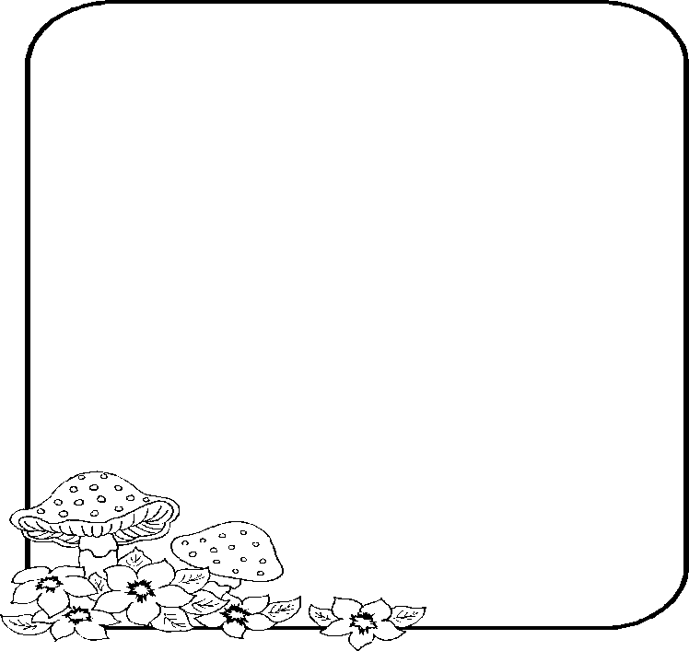
- Υπολογίζω τα παρακάτω αθροίσματα

2+4+1= __ | 10+10+2=
5+1+1=__ | 10+3= __
4+4+0=_ _ | 10+10+10+9=
2+3+1= __ | 10+10+5=
6+2+2=_ _ | 10+10+10+1=_ _
3+5+1= __ | 10+10+10+10+7=__
2+3+3=_ _ | 10+1=__
4+2+1= __ | 10+10+10+6=

- Γράψε ποιος αριθμός βρίσκεται πριν και μετά

………. 31 ……….. …………… 49 ……………. …………….34 ……………

………… 20 ………….. …………….38……………… ……………26……………..

- Γράψε πόσες είναι οι μονάδες και οι δεκάδες. Γράψε τον αριθμό που προκύπτει

Δεκάδες Δεκάδες

Μονάδες Μονάδες

- Πόσα χρήματα έχει το κάθε παιδί; Ποιος έχει τα περισσότερα;

